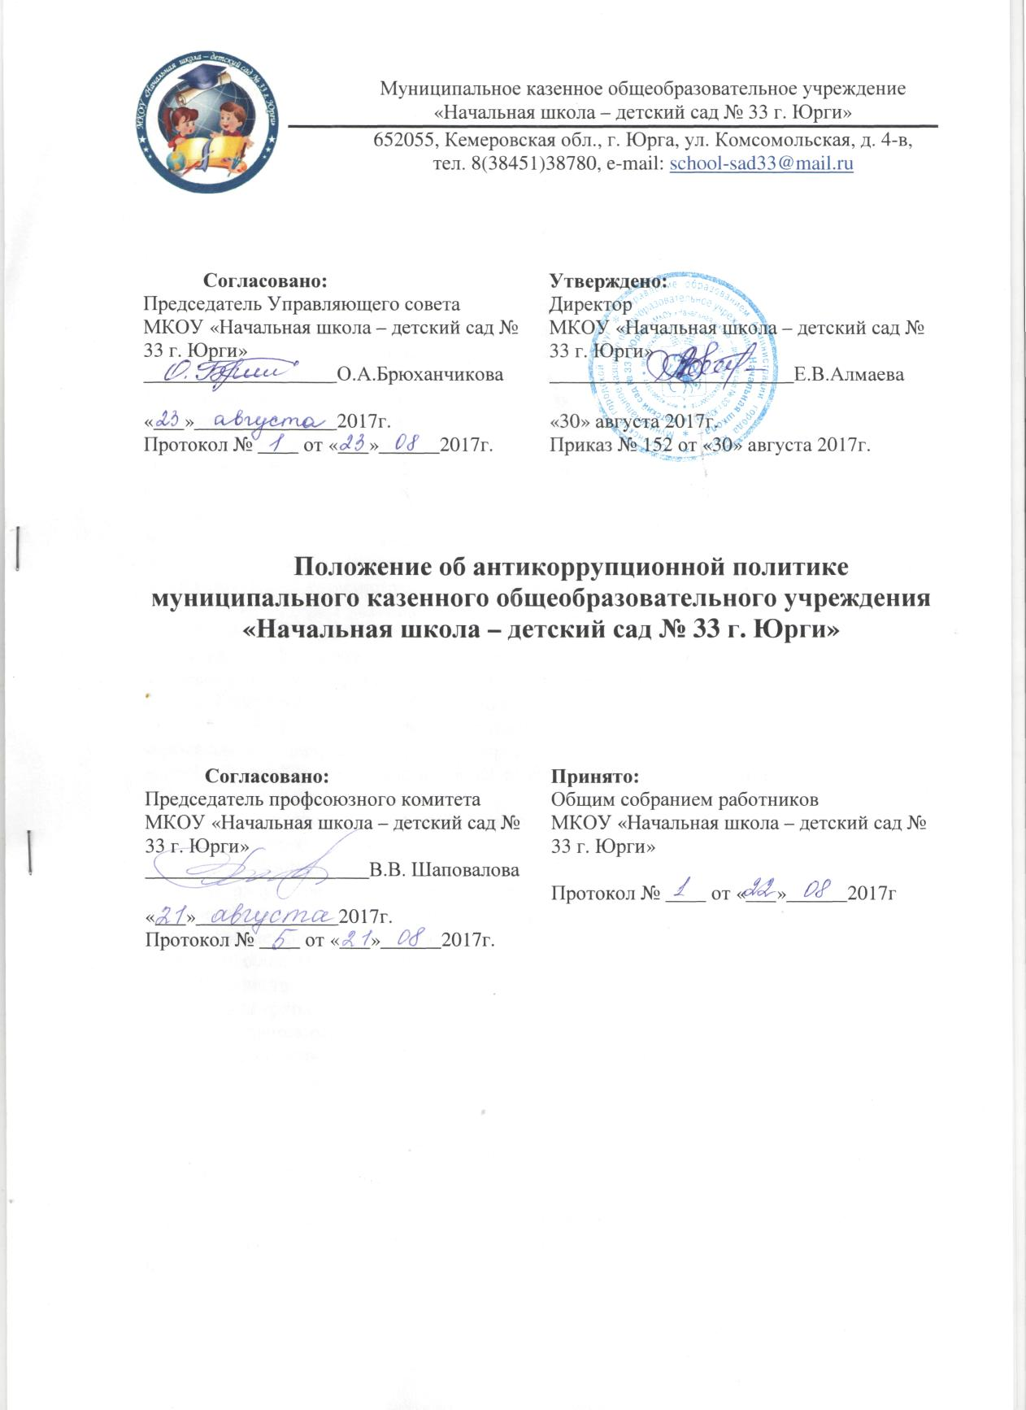Муниципальное казенное общеобразовательное учреждение

**Положение об антикоррупционной политике муниципального казенного общеобразовательного учреждения «Начальная школа – детский сад № 33 г. Юрги»**

1. Общие положения

1.1. Настоящее Положение об антикоррупционной политике в муниципальном казенном общеобразовательном учреждении «Начальная школа – детский сад № 33 г. Юрги», далее Положение, разработано в соответствии с Федеральным законом Российской Федерации от 25 декабря 2008 г. №273-ФЗ «О противодействии коррупции» в целях защиты прав и свобод граждан, обеспечения законности, правопорядка и общественной безопасности в общеобразовательном учреждении. Федеральном законом РФ "Об антикоррупционной экспертизе нормативных правовых актов и проектов, нормативных правовых актов" от 17 июля 2009 года № 172-ФЗ Методическими рекомендациями по разработке и принятию мер по предупреждению и противодействию коррупции Указом Президента РФ "О внесении изменений в некоторые акты Президента РФ по вопросам противодействия коррупции" от 23 июня 2014г. № 453 Указом Президента РФ "Об утверждении формы справки о доходах, расходах об имуществе и обязательствах имущественного характера и внесении изменений в некоторые акты Президента РФ" от 23 июня 2014г. № 460 Приказом Федеральной службы по надзору в сфере образования и науки от 28 ноября 2014г. № 1806 "Порядок работы "Телефон доверия" по вопросам противодействия коррупции федеральной службы по надзору в сфере образования и науки и организаций, созданных для выполнения задач, поставленных перед федеральной службой по надзору в сфере образования и науки" Постановлением администрации г. Кемерово от 20 ноября 2013г. № 3490 "Об утверждении Порядка размещения сведений о доходах, об имуществе и обязательствах имущественного характера лиц, замещающих должности руководителей муниципальных учреждений, их супругов и несовершеннолетних детей на официальных сайтах муниципальных учреждений и предоставления этих сведений общероссийским средствам массовой информации для опубликования"

1.2. Настоящее Положение определяет принципы, процедуры и конкретные мероприятия, направленные на профилактику и пресечение коррупционных правонарушений в деятельности МКОУ «Начальная школа – детский сад № 33 г. Юрги» (далее – учреждение).

1.3. Для достижения целей в настоящем Положении используются следующие основные понятия:

1.3.1. Коррупция:

а) злоупотребление служебным положением, дача взятки, получение взятки, злоупотребление полномочиями, коммерческий подкуп либо иное незаконное использование физическим лицом своего должностного положения вопреки законным интересам общества и государства в целях получения выгоды в виде денег, ценностей, иного имущества или услуг имущественного характера, иных имущественных прав для себя или для третьих лиц либо незаконное предоставление такой выгоды указанному лицу другими физическими лицами;

б) совершение деяний, указанных в подпункте "а" настоящего пункта, от имени или в интересах юридического лица;

1.3.2. Противодействие коррупции - деятельность членов рабочей группы по противодействию коррупции и физических лиц в пределах их полномочий:

а) по предупреждению коррупции, в том числе по выявлению и последующему устранению причин коррупции (профилактика коррупции);

б) по выявлению, предупреждению, пресечению, раскрытию и расследованию коррупционных правонарушений (борьба с коррупцией);

в) по минимизации и (или) ликвидации последствий коррупционных правонарушений.

1.3.3. Конфликт интересов – ситуация, при которой личная заинтересованность (прямая или косвенная) работника (представителя учреждения) влияет или может повлиять на надлежащее исполнение им должностных (трудовых) обязанностей и при которой возникает или может возникнуть противоречие между личной заинтересованностью работника (представителя учреждения) и правами и законными интересами организации, способное привести к причинению вреда правам и законным интересам, имуществу и (или) деловой репутации организации, работником (представителем учреждения) которой он является.

1.3.4. Личная заинтересованность работника (представителя учреждения) – заинтересованность работника (представителя учреждения), связанная с возможностью получения работником (представителем учреждения) при исполнении должностных обязанностей доходов в виде денег, ценностей, иного имущества или услуг имущественного характера, иных имущественных прав для себя или для третьих лиц.

1.4. Основные принципы противодействия коррупции:

- признание, обеспечение и защита основных прав и свобод человека и гражданина;

- законность;

- публичность и открытость деятельности органов управления и самоуправления;

-неотвратимость ответственности за совершение коррупционных правонарушений;

-комплексное использование организационных, информационно- пропагандистских и других мер;

- приоритетное применение мер по предупреждению коррупции.

2. Основные меры по профилактике коррупции Профилактика коррупции осуществляется путем применения следующих основных мер:

2.1. Формирование в коллективе педагогических и иных работников учреждения нетерпимости к коррупционному поведению;

2.2. Формирование у родителей (законных представителей) учащихся, нетерпимости к коррупционному поведению;

2.3. Проведение мониторинга всех локальных актов, издаваемых в учреждении на предмет соответствия действующему законодательству;

2.4. Проведение мероприятий по разъяснению работникам учреждения и родителям (законным представителям) учащихся, законодательства в сфере противодействия коррупции.

2.5. Иные меры, предусмотренные законодательством Российской Федерации.

3. Основные направления по повышению эффективности противодействия коррупции

3.1. Создание механизма взаимодействия органов управления образовательным учреждением с муниципальными и общественными комиссиями по вопросам противодействия коррупции, а также с гражданами и институтами гражданского общества;

3.2. Принятие административных и иных мер, направленных на привлечение работников и родителей (законных представителей) учащихся, к более активному участию в противодействии коррупции, на формирование в коллективе учреждения и у родителей (законных представителей) учащихся, негативного отношения к коррупционному поведению;

3.3. Совершенствование системы и структуры органов управления образовательным учреждением;

3.4. Создание механизмов общественного контроля деятельности органов управления;

3.5. Обеспечение доступа работников учреждения и родителей (законных представителей) обучающихся к информации о деятельности органов управления;

3.6. Конкретизация полномочий педагогических, иных работников учреждения, и отражение их в должностных инструкциях;

3.7. Создание условий для уведомления родителями (законными представителями) руководителя учреждения обо всех случаях вымогания у них взяток работниками учреждения.

4. Организационные основы противодействия коррупции

4.1. Общее руководство мероприятиями, направленными на противодействие коррупции, осуществляет директор учреждения. Лицо, ответственное за профилактику коррупционных правонарушений (далее - ответственное лицо), назначается приказом директора учреждения.

4.2. Ответственное лицо:

- разрабатывает проекты локальных нормативных актов по вопросам противодействия коррупции;

- осуществляет противодействие коррупции в пределах своих полномочий;

- принимает сообщения работников школы, родителей (законных представителей) о фактах коррупционных проявлений учреждении;

- осуществляет антикоррупционную пропаганду и воспитание участников образовательных отношений;

- обеспечивает соблюдение работниками правил внутреннего трудового распорядка;

- готовит планы противодействия коррупции и отчётные документы о реализации антикоррупционной политики в учреждении руководителю учреждения;

- взаимодействует с правоохранительными органами в сфере противодействия коррупции.

5. Ответственность физических и юридических лиц за коррупционные правонарушения

5.1. Граждане Российской Федерации, иностранные граждане и лица без гражданства за совершение коррупционных правонарушений несут уголовную, административную, гражданско-правовую и дисциплинарную ответственность в соответствии с законодательством Российской Федерации.

5.2. Физическое лицо, совершившее коррупционное правонарушение, по решению суда может быть лишено в соответствии с законодательством Российской Федерации права занимать определенные должности государственной и муниципальной службы.

5.3. В случае если от имени или в интересах юридического лица осуществляются организация, подготовка и совершение коррупционных правонарушений или правонарушений, создающих условия для совершения коррупционных правонарушений, к юридическому лицу могут быть применены меры ответственности в соответствии с законодательством Российской Федерации.

5.4. Применение за коррупционное правонарушение мер ответственности к юридическому лицу не освобождает от ответственности за данное коррупционное правонарушение виновное физическое лицо, равно как и привлечение к уголовной или иной ответственности за коррупционное правонарушение физического лица не освобождает от ответственности за данное коррупционное правонарушение юридическое лицо.